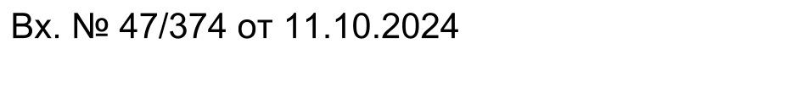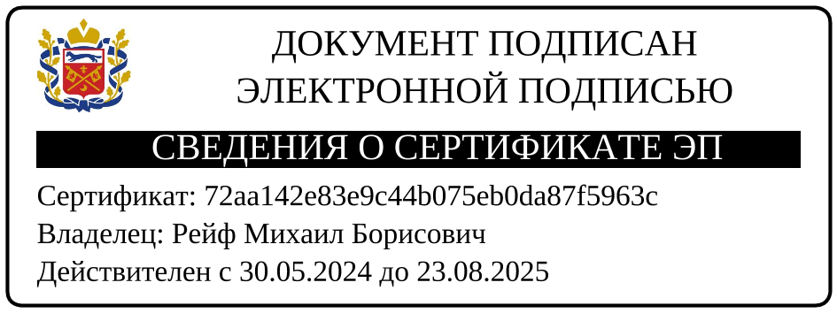МОТИВИРОВАННОЕ ЗАКЛЮЧЕНИЕ

по уведомлению (мун. должность ФИО) о возникновении личной заинтересованности при исполнении должностных обязанностей, которая приводит или может привести к конфликту интересов

18.03.2024

В комитет по профилактике коррупционных правонарушений Оренбургской области (далее – комитет) поступило уведомление (мун. должность ФИО) о возникновении личной заинтересованности при исполнении должностных обязанностей, которая приводит или может привести к конфликту интересов (далее – уведомление).

В уведомлении сообщается, что на заседании Совета депутатов 21.02.2024 планировалось рассмотрение проекта решения Совета депутатов «О применении меры ответственности в отношении (мун. должность ФИО)», в связи с чем при участии в обсуждении данного вопроса и голосовании может возникнуть личная заинтересованность, которая приводит или может привести к конфликту интересов. В качестве меры по урегулированию конфликта интересов ФИО предложил самоотвод от участия в обсуждении и голосовании.

В ходе предварительного рассмотрения уведомления комитетом по профилактике коррупционных правонарушений Оренбургской области установлено следующее.

В соответствии с Законом Оренбургской области от 10.10.2007 № 1599/344‑IV-ОЗ «О едином реестре муниципальных должностей и должностей муниципальной службы в Оренбургской области» должность депутата представительного органа муниципального образования отнесена к муниципальным должностям Оренбургской области.

Согласно части 5.1 статьи 19 Закона Оренбургской области от 21.02.1996 «Об организации местного самоуправления в Оренбургской области» депутат, член выборного органа местного самоуправления, выборное должностное лицо местного самоуправления, иное лицо, замещающее муниципальную должность, должны соблюдать ограничения, запреты, исполнять обязанности, которые установлены Федеральным [законом](consultantplus://offline/ref=442B631BA5753A0F572E39D96F5C1B324FF966A3A72D280AB4C22031FB369A831F0054BB81B4555B042F25ED26e4WAG) от 25.12.2008 № 273-ФЗ «О противодействии коррупции».

В соответствии со статьями 11 и 12.1 Федерального закона от 25.12.2008 № 273-ФЗ «О противодействии коррупции» (далее – ФЗ «О противодействии коррупции») лицо, замещающее муниципальную должность, обязано принимать меры по недопущению любой возможности возникновения конфликта интересов, уведомить о возникшем конфликте интересов или о возможности его возникновения, как только ему станет об этом известно, а также принять меры по предотвращению или урегулированию конфликта интересов.

В соответствии с частью 1 статьи 10 ФЗ «О противодействии коррупции» под конфликтом интересов понимается ситуация, при которой личная заинтересованность (прямая или косвенная) лица, замещающего должность, замещение которой предусматривает обязанность принимать меры по предотвращению и урегулированию конфликта интересов, влияет или может повлиять на надлежащее, объективное и беспристрастное исполнение им должностных (служебных) обязанностей (осуществление полномочий).

Частью 2 статьи 10 ФЗ «О противодействии коррупции» установлено, что под личной заинтересованностью понимается возможность получения доходов в виде денег, иного имущества, в том числе имущественных прав, услуг имущественного характера, результатов выполненных работ или каких-либо выгод (преимуществ) лицом, указанным в [части 1](consultantplus://offline/ref=9D726E0D118295F6F09758CB7322086F4E961D07A96D1F664FEE67917835AC25475D99A59203DF744C26EFACDDABF65D71C48F1F69I4b8I) настоящей статьи, и (или) состоящими с ним в близком родстве или свойстве лицами (родителями, супругами, детьми, братьями, сестрами, а также братьями, сестрами, родителями, детьми супругов и супругами детей), гражданами или организациями, с которыми лицо, указанное в [части 1](consultantplus://offline/ref=9D726E0D118295F6F09758CB7322086F4E961D07A96D1F664FEE67917835AC25475D99A59203DF744C26EFACDDABF65D71C48F1F69I4b8I) настоящей статьи, и (или) лица, состоящие с ним в близком родстве или свойстве, связаны имущественными, корпоративными или иными близкими отношениями.

В адрес Совета депутатов направлено обращение от 12.02.2024 № 02/16-37 о предоставлении (мун. должность ФИО) неполных и недостоверных сведений о доходах, расходах, об имуществе и обязательствах имущественного характера, в котором изложена информация, свидетельствующая о нарушении Закона Оренбургской области от 1 сентября 2017 года № 541/128-VI-ОЗ «О порядке представления лицами, замещающими муниципальные должности, должности глав местной администрации по контракту, гражданами, претендующими на замещение указанных должностей, сведений о доходах, расходах, об имуществе и обязательствах имущественного характера и порядке проверки достоверности и полноты сведений, представляемых указанными лицами и гражданами».

В соответствии с частью 7.3-1 статьи 40 Федерального закона от 06.10.2003 № 131-ФЗ «Об общих принципах организации местного самоуправления в Российской Федерации», за представление недостоверных и неполных сведений лицом, замещающим муниципальную должность, предусмотрена юридическая ответственность.

На заседании Совета депутатов 21.02.2024 состоялось рассмотрение проекта решения Совета депутатов «О применении меры ответственности», согласно которому предлагается применить к (мун. должность ФИО) меру ответственности в виде предупреждения за ненадлежащее исполнение обязанностей, предусмотренных Федеральным законом от 25.12.2008 № 273-ФЗ «О противодействии коррупции». Участие в обсуждении и голосовании ФИО не принимал.

Согласно статьи 27 Устава муниципального образования Бузулукский район Оренбургской области, принятого решением от 27.09.2012 № 242, основной формой деятельности Совета депутатов являются его заседания. Заседание Совета депутатов считается правомочным, если на нем присутствует не менее половины избранных депутатов Совета депутатов.

В соответствии со ст. 24 регламента Совета депутатов МО, утвержденного решением Совета депутатов от 22.06.2023 № 205, депутат вправе вносить предложения по повестке заседания, участвовать в обсуждении вопросов повестки заседания, задавать вопросы докладчику (содокладчику), выступать по мотивам голосования (до голосования), обращаться с запросами.

Таким образом, при участии ФИО в обсуждении и голосовании по вопросу применения меры ответственности в отношении себя, возникает личная заинтересованность при исполнении должностных обязанностей, которая влияет или может повлиять на надлежащее, объективное и беспристрастное исполнение должностных обязанностей (осуществление полномочий) в виде нематериальной выгоды, выражающейся в исключении применения дисциплинарного взыскания за совершение коррупционного правонарушения. Предложенные меры по предотвращению конфликта интересов обеспечивают реализацию требований антикоррупционного законодательства.

На основании изложенного, руководствуясь пунктом 13 положения о комиссии по соблюдению требований к служебному (должностному) поведению лиц, замещающих муниципальные должности Оренбургской области, и урегулированию конфликта интересов, утвержденного указом Губернатора Оренбургской области от 19.02.2018 № 84-ук,

Предлагаю:

1. Признать, что при исполнении должностных обязанностей лицом, замещающим муниципальную должность Оренбургской области – (мун. должность ФИО) при рассмотрении вопроса, связанного с применением к нему меры ответственности, возникает ситуация, при которой личная заинтересованность, может повлиять на надлежащее, объективное и беспристрастное исполнение своих обязанностей.

2. Меры по урегулированию конфликта интересов (мун. должность ФИО), в части направления уведомления о возникновении личной заинтересованности при исполнении должностных обязанностей, которая приводит или может привести к конфликту интересов приняты своевременно. Предложенные меры по предотвращению конфликта интересов обеспечивают реализацию требований антикоррупционного законодательства.

3. Руководствуясь подпунктом «б» пункта 10 положения о комиссии по соблюдению требований к служебному (должностному) поведению лиц, замещающих муниципальные должности Оренбургской области, и урегулированию конфликта интересов, утвержденного указом Губернатора Оренбургской области от 19.02.2018 № 84-ук, направить мотивированное заключение в комиссию по соблюдению требований к служебному поведению лиц, замещающих муниципальные должности Оренбургской области, и урегулированию конфликта интересов, для принятия законного и обоснованного решения.

|  |  |  |
| --- | --- | --- |
| Председатель |  | М.Б. Рейф |